ĐẠI HỌC PHENIKAA
TRƯỜNG CÔNG NGHỆ THÔNG TIN


BÁO CÁO ĐỒ ÁN LIÊN NGÀNH
TÊN ĐỀ TÀI
HỆ THỐNG QUẢN LÝ BẢO TRÌ THANG MÁY THÔNG MINH

Sinh viên: 22010041
Mã số sinh viên: Hà Thành Đạt
Ngành: Công Nghệ thông tin
Lớp: Đồ án liên ngành-1-3-25 (N01)
Giảng viên hướng dẫn: ThS. Vũ Quang Dũng

Hà Nội - Năm 2026

LỜI CAM ĐOAN
Tôi xin cam đoan đây là công trình nghiên cứu, thiết kế và phát triển phần mềm của riêng tôi dưới sự hướng dẫn trực tiếp của ThS. Vũ Quang Dũng .
Các nội dung, mã nguồn và kết quả báo cáo trong đồ án "Hệ Thống Quản Lý Bảo Trì Thang Máy Thông Minh" là hoàn toàn trung thực và chưa từng được ai công bố trong bất kỳ công trình nào khác. Mọi tài liệu tham khảo, thư viện mã nguồn mở và hình ảnh được sử dụng trong báo cáo đều được trích dẫn nguồn gốc rõ ràng, tuân thủ nghiêm ngặt các quy định về bản quyền và sở hữu trí tuệ.
Nếu phát hiện có bất kỳ sự gian lận hay sao chép nào, tôi xin hoàn toàn chịu trách nhiệm trước Hội đồng chấm bảo vệ và các quy định kỷ luật của Nhà trường.
Hà Nội, ngày ... tháng ... năm 202...
Sinh viên thực hiện
(Ký và ghi rõ họ tên)

LỜI CẢM ƠN
Trong suốt quá trình thực hiện đồ án "Hệ Thống Quản Lý Bảo Trì Thang Máy Thông Minh" , tôi đã nhận được sự quan tâm, động viên và hỗ trợ rất lớn từ các thầy cô giáo, gia đình và bạn bè.
Trước hết, tôi xin bày tỏ lòng biết ơn sâu sắc đến ThS.Vũ Quang Dũng ,người đã tận tình định hướng, chỉ bảo và truyền đạt cho tôi những kinh nghiệm quý báu không chỉ về mặt kỹ thuật lập trình mà còn về tư duy phân tích hệ thống. Nếu không có sự hướng dẫn sát sao và những lời góp ý chuyên môn của Thầy/Cô, đồ án này khó có thể hoàn thiện được như ngày hôm nay.
Tôi cũng xin gửi lời cảm ơn chân thành đến Ban Giám hiệu, cùng toàn thể quý thầy cô khoa Hệ thống thông tin trường Công nghệ thông tin Phenikaa đã tạo điều kiện học tập tốt nhất và trang bị cho tôi nền tảng kiến thức chuyên môn vững chắc suốt những năm tháng ngồi trên ghế nhà trường.
Cuối cùng, xin cảm ơn gia đình và những người bạn đồng hành đã luôn là chỗ dựa vững chắc, động viên tôi vượt qua những giai đoạn áp lực nhất của dự án.
Mặc dù đã nỗ lực hết sức để hoàn thiện phần mềm cũng như tài liệu báo cáo, song do giới hạn về mặt thời gian và kinh nghiệm thực tiễn, đồ án chắc chắn không tránh khỏi những thiếu sót. Tôi rất mong nhận được những lời nhận xét, góp ý quý báu từ Hội đồng đánh giá và quý thầy cô để hệ thống được hoàn thiện hơn nữa trong tương lai.
Một lần nữa, tôi xin chân thành cảm ơn!
Hà Nội, ngày ... tháng ... năm 202...
Sinh viên thực hiện
(Ký và ghi rõ họ tên)

Mục Lục
LỜI CAM ĐOAN i
LỜI CẢM ƠN ii
Phân Công Thực Hiện Đồ Án 1
1. Giới Thiệu 2
1.1. Đặt Vấn Đề 2
1.2. Các Giải Pháp Đã Có 2
1.3. Giải Pháp Đề Xuất 3
2. Thiết Kế và Triển Khai 4
2.1. Các Yêu Cầu Chức Năng 4
2.2. Các Yêu Cầu Phi Chức Năng 7
2.3. Các Ràng Buộc 8
2.3.1. Ràng buộc về triển khai 8
2.3.2. Ràng buộc kinh tế 9
2.3.3. Ràng buộc về đạo đức 9
2.4. Mô Hình Hệ Thống / Thiết Kế Giải Pháp 10
2.4.1 Các Kịch Bản của Hệ Thống (Use-cases) 12
2.4.2 Mô Hình Use-Case 16
2.4.3 Mô Hình Lớp và Đối Tượng 17
2.4.4 Các Biểu Đồ Tuần Tự 19
2.4.5 Các Màn Hình Giao Diện Người Dùng 22
3. Một Số Thành Phần Khác của Đồ Án 31
3.1 Kế Hoạch Dự Án 31
3.2 Đảm Bảo Chất Lượng và Tiến Độ Dự Án 32
3.3 Các Vấn Đề về Đạo Đức và Làm Việc Chuyên Nghiệp 34
3.3.1 Bảo Vệ Quyền Riêng Tư và Dữ Liệu Cá Nhân 34
3.3.2 Nguyên Tắc Phân Quyền Tối Thiểu (Least Privilege) 34
3.3.3 Tính Minh Bạch và Trung Thực 34
3.4 Tác Động Xã Hội 35
3.4.1 Tác Động Tích Cực 35
3.4.2 Các Tác Động Cần Lưu Ý & Khắc Phục 35
3.5 Kế Hoạch cho Kiến Thức Mới và Chiến Lược Học Tập 35
4. Kết luận 37
5.Tài Liệu Tham Khảo 39

Phân Công Thực Hiện Đồ Án
Mã sinh viên | Họ và tên | Lớp | Nhiệm vụ đảm nhiệm (Thực hiện 100%)
22010041 | Hà Thành Đạt | Đồ án liên ngành-1-3-25 (N01) | 1. Phân tích & Thiết kế:  Xây dựng tài liệu SRS, thiết kế Database Schema và các biểu đồ UML.  2. Phát triển Backend (Node.js/Express):  Xây dựng toàn bộ REST API, tích hợp Socket.io, WebPush (VAPID) và đồng bộ Google Calendar.  3. Phát triển Frontend (React/Vite):  Thiết kế giao diện UI/UX với Ant Design, xử lý logic hiển thị Calendar, Dashboard và Notification realtime.  4. Triển khai & Báo cáo (DevOps):  Đóng gói Docker, cấu hình Deploy lên Cloud (Vercel, Railway, Atlas) và soạn thảo tài liệu báo cáo đồ án.

1. Giới Thiệu

1.1. Đặt Vấn Đề
Ngành công nghiệp thang máy tại Việt Nam đang trong giai đoạn phát triển nhanh chóng, đặc biệt trong bối cảnh đô thị hóa và xây dựng hạ tầng diễn ra mạnh mẽ. Các doanh nghiệp cung cấp dịch vụ lắp đặt và bảo trì thang máy như Công ty Thang Máy Á Châu đang phải đối mặt với khối lượng công việc ngày càng tăng, bao gồm quản lý hàng trăm khách hàng, hàng nghìn thiết bị thang máy, lịch bảo trì định kỳ phức tạp và các tình huống sự cố phát sinh đột xuất.
Thực tế hiện nay, nhiều doanh nghiệp trong ngành vẫn sử dụng phương pháp quản lý thủ công thông qua bảng tính Excel, sổ ghi chép giấy hoặc các ứng dụng văn phòng thông thường. Phương thức này tồn tại nhiều hạn chế nghiêm trọng:
- Thiếu tính đồng bộ dữ liệu: Thông tin về khách hàng, hợp đồng, thang máy và lịch bảo trì được lưu trữ rải rác ở nhiều nơi khác nhau, gây khó khăn trong việc tra cứu và đối soát.
- Không có cơ chế tự động hóa: Việc lập lịch bảo trì định kỳ cho từng thiết bị phải thực hiện thủ công, dẫn đến nguy cơ bỏ sót lịch và ảnh hưởng đến cam kết dịch vụ.
- Không hỗ trợ theo dõi thời gian thực: Người quản lý không có phương tiện theo dõi tiến độ kỹ thuật viên ngoài công trình một cách kịp thời.
- Khó kiểm soát phân quyền: Thông tin nhạy cảm như hợp đồng, giá cả, dữ liệu khách hàng không được bảo vệ phân quyền đúng cách.
- Không có hệ thống cảnh báo: Các lịch bảo trì sắp đến hạn hoặc quá hạn không được nhắc nhở tự động, dẫn đến vi phạm cam kết dịch vụ.
Những hạn chế kể trên dẫn đến tình trạng giảm năng suất vận hành, tăng nguy cơ mắc lỗi nghiệp vụ và làm suy giảm sự hài lòng của khách hàng-yếu tố sống còn trong lĩnh vực dịch vụ kỹ thuật.

1.2. Các Giải Pháp Đã Có
Trên thị trường hiện nay đã có một số giải pháp phần mềm liên quan đến quản lý vận hành và bảo trì thiết bị, tuy nhiên mỗi giải pháp đều có hạn chế riêng khi áp dụng cho doanh nghiệp thang máy vừa và nhỏ tại Việt Nam:
a) Phần mềm ERP tổng hợp (SAP, Microsoft Dynamics, Odoo)
Các hệ thống ERP lớn cung cấp bộ tính năng quản lý toàn diện nhưng yêu cầu chi phí triển khai rất cao (hàng trăm triệu đến hàng tỷ đồng), đòi hỏi chuyên gia tư vấn chuyên biệt và thời gian đào tạo dài. Giao diện phức tạp không phù hợp với kỹ thuật viên thực địa cần thao tác nhanh.
b) Phần mềm CMMS chuyên biệt (UpKeep, Limble CMMS)
Các phần mềm CMMS có nhiều tính năng quản lý bảo trì phù hợp, nhưng hầu hết được thiết kế cho thị trường quốc tế với giao diện tiếng Anh, không tích hợp các đặc thù nghiệp vụ của thị trường Việt Nam như quản lý hợp đồng theo kiểu bảo hành/bảo trì/lắp đặt hay xuất báo cáo theo chuẩn Việt Nam.
c) Quản lý bằng Excel và Google Sheets
Đây là phương pháp phổ biến nhất tại các doanh nghiệp thang máy vừa và nhỏ. Ưu điểm là chi phí thấp, dễ bắt đầu. Tuy nhiên không có khả năng phân quyền, không hỗ trợ thông báo tự động, dữ liệu dễ bị hỏng hoặc ghi đè nhầm.
d) Phần mềm CRM thông thường (HubSpot, Salesforce)
Các hệ thống CRM tập trung vào quản lý quan hệ khách hàng nhưng thiếu hoàn toàn các tính năng chuyên biệt của ngành thang máy như quản lý thông số kỹ thuật thiết bị, lịch bảo trì định kỳ theo chu kỳ tháng, hay kiểm tra thời hạn bảo hành tự động.

1.3. Giải Pháp Đề Xuất
Tôi đề xuất xây dựng Hệ thống Quản lý Bảo trì Thang Máy Thông minh chuyên biệt, số hóa trọn vẹn vòng đời dịch vụ của doanh nghiệp. Hệ thống áp dụng kiến trúc Client-Server hiện đại: Frontend SPA (React 19, Vite, Ant Design) và Backend (Node.js, Express, MongoDB), giao tiếp liên tục qua REST API và WebSockets.
Các điểm nhấn công nghệ và nghiệp vụ cốt lõi của giải pháp:
- Quản lý toàn diện vòng đời: Số hóa luồng dữ liệu xuyên suốt từ tiếp nhận khách hàng, ký kết hợp đồng, thiết bị, cho đến lập lịch bảo trì và xử lý sự cố. Hỗ trợ trích xuất báo cáo Excel tiện lợi.
- Tự động hóa thông minh: Thuật toán tự động sinh chuỗi lịch bảo trì định kỳ và đơn giao việc ngay khi hợp đồng được phê duyệt; tự động kiểm tra bảo hành và sinh hợp đồng phụ khi phát sinh báo lỗi.
- Thông báo đa kênh (Omnichannel): Đẩy thông báo thời gian thực song song qua 2 kênh: Socket.io (In-app) và Web Push VAPID (Native trình duyệt) để nhắc nhở lịch bảo trì và cảnh báo đơn quá hạn.
- Tích hợp Google Calendar: Đồng bộ trạng thái lịch bảo trì lên hệ thống Google Calendar của doanh nghiệp thông qua Google Service Account.
- Bảo mật & Phân quyền linh hoạt: Áp dụng xác thực JWT kết hợp phân quyền theo vai trò (Role-based) và cấp quyền truy cập sâu đến từng màn hình (Screen-level Permission) cho từng cá nhân.
- Triển khai linh hoạt (DevOps): Giao diện Responsive hoạt động tốt trên cả PC lẫn Mobile. Hỗ trợ đóng gói ứng dụng bằng Docker Compose hoặc triển khai trực tiếp lên hạ tầng Cloud (Vercel, Railway, MongoDB Atlas).

2. Thiết Kế và Triển Khai

2.1. Các Yêu Cầu Chức Năng
Dựa trên phân tích nghiệp vụ thực tế của Công ty Thang Máy Á Châu, hệ thống được xác định cần đáp ứng 15 yêu cầu chức năng cốt lõi, phân nhóm theo 5 lĩnh vực: Xác thực & Phân quyền, Quản lý dữ liệu nghiệp vụ, Vận hành & Bảo trì, Thông báo thời gian thực và Báo cáo & Thống kê.
Mã | Tính năng | Mô tả | Tác nhân | Ưu tiên
FR-01 | Đăng nhập / Đăng xuất | Xác thực qua Email & Mật khẩu, cấp JWT Token (thời hạn 7 ngày), tự động chuyển hướng theo vai trò. | Admin, User | Cao
FR-02 | Quản lý Người dùng | Admin tạo, sửa, xóa tài khoản; đặt vai trò Admin/User; cấu hình phân quyền màn hình chi tiết cho từng tài khoản. | Admin | Cao
FR-03 | Quản lý Khách hàng | CRUD khách hàng cá nhân/doanh nghiệp; tìm kiếm theo tên, email, SĐT; xem lịch sử liên quan. Admin thực hiện CRUD; User chỉ xem. | Admin, User | Cao
FR-04 | Quản lý Sản phẩm | CRUD sản phẩm/linh kiện: mã, tên, thông số kỹ thuật, đơn giá, đơn vị tính, hình ảnh. Admin thực hiện CRUD; User chỉ xem. | Admin, User | TB
FR-05 | Quản lý Thang máy | CRUD thiết bị: mã thiết bị, tên, loại, thương hiệu, model, tải trọng, tốc độ, thời gian bảo trì. Admin thực hiện CRUD; User chỉ xem. | Admin, User | Cao
FR-06 | Quản lý Hợp đồng | CRUD hợp đồng (lắp đặt/bảo trì/bảo hành); thêm hạng mục thang máy và sản phẩm; xuất danh sách ra file Excel. | Admin | Cao
FR-07 | Sinh Lịch bảo trì tự động | Khi hợp đồng lắp đặt hoàn thành (completed), tự động tạo toàn bộ MaintenanceSchedule và MaintenanceOrder theo chu kỳ tháng cho từng thang máy trong hợp đồng. | Hệ thống | Cao
FR-08 | Tiếp nhận Báo lỗi | CRUD phiếu báo lỗi: chọn thang máy, mức độ ưu tiên (thấp/trung bình/cao/nghiêm trọng), khai báo vật tư thay thế. Hệ thống tự động kiểm tra bảo hành và đặt đơn giá vật tư về 0 nếu còn trong thời hạn. | Admin, User | Cao
FR-09 | Tạo Hợp đồng phụ tự động | Khi báo lỗi được lưu, hệ thống tự động sinh hợp đồng dịch vụ phụ (bảo trì hoặc bảo hành, trạng thái draft) liên kết với báo lỗi. Khi trạng thái báo lỗi thay đổi, hợp đồng phụ được đồng bộ trạng thái tương ứng tự động. | Hệ thống | Cao
FR-10 | Lịch bảo trì Calendar | Hiển thị lịch theo tháng/tuần/ngày/danh sách (react-big-calendar); lọc theo nhiều tiêu chí. | Admin, User | TB
FR-11 | Phân công Kỹ thuật viên | Admin chỉ định kỹ thuật viên vào Đơn bảo trì; hệ thống tự động gửi thông báo đa kênh đến người được phân công. | Admin | Cao
FR-12 | Thực hiện công việc (My Jobs) | Kỹ thuật viên xem danh sách việc được giao, cập nhật tiến độ thực hiện, ghi nội dung kỹ thuật, khai báo vật tư sử dụng. | User | Cao
FR-13 | Đồng bộ Google Calendar | Tự động tạo/cập nhật/xóa sự kiện trên Google Calendar dùng chung của doanh nghiệp khi lịch bảo trì được thêm mới, thay đổi hoặc hủy. | Hệ thống | Thấp
FR-14 | Thông báo thời gian thực | Gửi thông báo qua Socket.io (in-app) và Web Push VAPID (native browser): gửi cho cả Admin và KTV khi lịch bảo trì sắp đến; gửi chỉ cho KTV khi đơn bảo trì quá hạn. | Hệ thống | Cao
FR-15 | Dashboard tổng quan | Hiển thị số liệu tổng hợp: tổng số khách hàng, hợp đồng, sản phẩm, thang máy, báo lỗi đang xử lý; danh sách lịch bảo trì trong tuần hiện tại. | Admin, User | TB
Ghi chú: Cao = phải có trong phiên bản đầu; Trung bình (TB) = quan trọng, triển khai sau; Thấp = tính năng nâng cao.

2.2. Các Yêu Cầu Phi Chức Năng
Bên cạnh các yêu cầu chức năng, hệ thống cần đảm bảo các thuộc tính chất lượng sau để đáp ứng tiêu chuẩn vận hành thực tế trong môi trường doanh nghiệp:
Mã | Thuộc tính | Tiêu chí đánh giá
NFR-01 | Hiệu năng | API phản hồi ≤ 500ms với < 50 người dùng đồng thời. Trang tải lần đầu ≤ 3 giây trên 4G.
NFR-02 | Bảo mật | Bcrypt (10 rounds) mã hóa mật khẩu. JWT thời hạn 7 ngày. Middleware phân quyền (authMiddleware, requireAdmin, requireViewPermission) bảo vệ toàn bộ endpoint. HTTPS bắt buộc trên môi trường production.
NFR-03 | Khả dụng | Uptime ≥ 99% khi triển khai trên Railway + MongoDB Atlas. Docker Compose cấu hình restart: unless-stopped đảm bảo tự phục hồi khi container gặp sự cố.
NFR-04 | Khả năng mở rộng | Stateless API (xác thực hoàn toàn qua JWT, không lưu session phía server) cho phép scale horizontal. MongoDB hỗ trợ sharding khi dữ liệu tăng trưởng lớn.
NFR-05 | Khả năng bảo trì | Backend phân tách rõ ràng theo các lớp chức năng: routes/ (xử lý request), models/ (dữ liệu), services/ (tích hợp bên thứ ba), middleware/ (xác thực & phân quyền), jobs/ (tác vụ nền), utils/ (hàm tiện ích). Frontend tổ chức theo tính năng: pages/, components/, context/, hooks/, lib/. ESLint đảm bảo code style nhất quán.
NFR-06 | Tính dùng được | Ant Design responsive, tương thích Chrome /Firefox /Edge/Safari phiên bản mới. Giao diện tối ưu từ ≥ 1024px, hỗ trợ cơ bản trên thiết bị di động.
NFR-07 | Toàn vẹn dữ liệu | Mongoose validation (required, enum) và unique index ngăn dữ liệu sai tại tầng database. Cascade delete được xử lý thủ công trong API (xóa hợp đồng → xóa lịch → xóa đơn → xóa Google Calendar) đảm bảo không để lại dữ liệu mồ côi.
NFR-08 | Khả năng tích hợp | REST API trả về JSON chuẩn. Tích hợp sẵn: Google Calendar API (Service Account), Web Push Notification (VAPID), Socket.io (WebSocket thời gian thực).

2.3. Các Ràng Buộc

2.3.1. Ràng buộc về triển khai
- Môi trường chạy: Node.js v18+ cho Backend (yêu cầu hỗ trợ ES Modules và --watch flag); trình duyệt hiện đại (Chrome 90+, Firefox 88+, Edge 90+). Không hỗ trợ Internet Explorer.
- Kết nối Internet: Bắt buộc để sử dụng đầy đủ tính năng, đặc biệt đồng bộ Google Calendar và Web Push Notification.
- Cơ sở dữ liệu: MongoDB phiên bản 5.0+. Khuyến nghị MongoDB Atlas (cloud) cho môi trường production.
- Containerization: Docker Compose (Docker Engine 20.10+), bao gồm 3 service: frontend (Nginx), backend (Node.js), database (MongoDB).
- Biến môi trường bắt buộc:
- Backend: MONGODB_URI, JWT_SECRET, CORS_ORIGIN, PORT (mặc định 3001)
- Tích hợp Google Calendar: GOOGLE_CALENDAR_SHARE_SCOPE, GOOGLE_CALENDAR_SHARE_DOMAIN, GOOGLE_CALENDAR_SHARE_EMAILS và file JSON Service Account credentials
- Tích hợp Web Push: VAPID_PUBLIC_KEY, VAPID_PRIVATE_KEY, VAPID_SUBJECT
- Frontend: VITE_API_URL
- Tuỳ chọn: MAINTENANCE_SCHEDULE_NOTIFY_DAYS (mặc định 3), RUN_PAST_MAINTENANCE_MIGRATION_ON_STARTUP (mặc định true)

2.3.2. Ràng buộc kinh tế
- Chi phí phát triển: Toàn bộ thư viện/framework (React, Node.js, MongoDB, Ant Design, Docker) đều miễn phí, giấy phép MIT/Apache 2.0.
- Chi phí hạ tầng (Demo): 0 VNĐ-Vercel (Frontend), Railway free tier (Backend), MongoDB Atlas M0 (512MB).
- Chi phí hạ tầng (Production): Ước tính 300.000–500.000 VNĐ/tháng (Railway Starter ~5$/tháng, Atlas M10 ~9$/tháng).

2.3.3. Ràng buộc về đạo đức
- Bảo vệ dữ liệu cá nhân: Tuân thủ Nghị định 13/2023/NĐ-CP. Mật khẩu được mã hóa một chiều bằng bcrypt, không bao giờ lưu plaintext. Field passwordHash được khai báo với select: false trong Mongoose-API luôn tự động loại bỏ trường này trước khi trả về client.
- Kiểm soát truy cập tối thiểu (Least Privilege): Mỗi tài khoản chỉ được cấp đúng quyền cần thiết thông qua hệ thống view_permissions. Theo cấu hình mặc định, kỹ thuật viên không được phân quyền xem module Hợp đồng (dữ liệu tài chính), chỉ có thể truy cập các màn hình nghiệp vụ cần thiết cho công việc hàng ngày.
- Minh bạch trong tự động hóa: Các hành động tự động quan trọng (phân công kỹ thuật viên, lịch bảo trì sắp đến, đơn quá hạn) đều sinh thông báo in-app và Web Push gửi đến người liên quan. Kết quả các tác vụ nền (migration, Google Calendar sync) được ghi vào server log (console.log/error) phục vụ theo dõi vận hành.

2.4. Mô Hình Hệ Thống / Thiết Kế Giải Pháp
Hệ thống được xây dựng theo kiến trúc phân lớp 3 tầng (3-tier architecture): Presentation Layer (Frontend React SPA), Business Logic Layer (Express API) và Data Layer (MongoDB). Kiến trúc này tách biệt rõ ràng trách nhiệm từng thành phần, dễ bảo trì và mở rộng.
Lớp | Công nghệ | Mục đích sử dụng
Frontend | React 19 (Vite 7) | SPA framework hiệu năng cao, hot module replacement, build tối ưu Rollup.
 | Ant Design 6 | UI component enterprise-grade, hỗ trợ form, table, calendar, notification.
 | react-big-calendar | Hiển thị lịch bảo trì dạng Month/Week/Day/Agenda trực quan.
 | Native Fetch API (custom api.js wrapper) | HTTP client gọi REST API, tự động đính kèm JWT token vào Authorization header.
 | react-router-dom v7 | Điều hướng SPA, bảo vệ route theo vai trò (ProtectedRoute).
 | react-hot-toast | Hiển thị toast thông báo thành công/lỗi cho người dùng.
 | dayjs + moment | Xử lý và định dạng ngày tháng (dayjs cho logic, moment cho react-big-calendar).
 | socket.io-client | Nhận sự kiện thời gian thực từ Backend Socket.io server.
Backend | Node.js + Express | Runtime và web framework nhẹ, hiệu năng cao, phù hợp REST API.
 | Mongoose | ODM cho MongoDB, định nghĩa schema, validation và middleware lifecycle.
 | jsonwebtoken | Phát hành và xác thực token xác thực không trạng thái (stateless auth).
 | bcryptjs | Mã hóa mật khẩu một chiều an toàn với salt tự động.
 | Socket.io | Thông báo thời gian thực 2 chiều qua WebSocket.
 | web-push (VAPID) | Gửi Web Push Notification tới thiết bị người dùng kể cả khi không mở app.
 | ExcelJS | Xuất danh sách hợp đồng ra file Excel (.xlsx).
 | multer | Upload và lưu trữ ảnh sản phẩm/ thang máy lên thư mục /uploads trên server.
 | googleapis | Tích hợp Google Calendar API qua Service Account JWT.
Database | MongoDB | Cơ sở dữ liệu NoSQL document-oriented, linh hoạt schema, hỗ trợ Atlas cloud.
Hạ tầng | Docker + Compose | Đóng gói toàn bộ hệ thống (Frontend Nginx + Backend + MongoDB).
 | Nginx | Web server phục vụ file build React, forward request /api/* đến Backend.
 | Vercel / Railway | Nền tảng cloud deploy cho Frontend / Backend.

Luồng giao tiếp: Frontend gọi REST API đến Backend qua HTTPS với Bearer Token JWT (thông qua wrapper api.js tự động đính kèm token). Backend xử lý nghiệp vụ, truy vấn MongoDB qua Mongoose. Sự kiện thời gian thực đẩy qua Socket.io song song. Tích hợp bên thứ ba (Google Calendar, Web Push) chạy bất đồng bộ trong background.

2.4.1 Các Kịch Bản của Hệ Thống (Use-cases)
Hệ thống có 2 tác nhân chính (Admin, Kỹ thuật viên) và 1 tác nhân ngầm (Hệ thống tự động) thực hiện 15 use-case phân nhóm thành 4 lĩnh vực: Xác thực & Tiện ích, Quản trị dữ liệu, Vận hành & Kỹ thuật hiện trường, Tự động hóa & Thông báo. Dưới đây là đặc tả 4 kịch bản sử dụng quan trọng nhất:
UC 1.1: Đăng nhập hệ thống
Tác nhân | Admin, Kỹ thuật viên (User)
Tiền điều kiện | Người dùng chưa đăng nhập, truy cập trang /login.
Luồng chính | 1. Người dùng truy cập vào trang `/login`.  2. Nhập thông tin Email và Mật khẩu.  3. Hệ thống mã hóa và kiểm tra thông tin đăng nhập ở Backend (sử dụng `bcryptjs` đối sánh với `passwordHash` trong MongoDB).  4. Nếu thông tin chính xác, Backend phản hồi mã thông báo JWT (JSON Web Token) cùng thông tin chi tiết về User (bao gồm vai trò và danh sách `view_permissions`).  5. Frontend lưu trữ JWT, cập nhật trạng thái AuthContext, và tự động điều hướng người dùng. (Nếu tài khoản không có quyền truy cập Dashboard, hệ thống bảo vệ route sẽ tự động chuyển hướng họ đến trang mặc định theo phân quyền qua hàm getDefaultRouteForProfile).
Luồng thay thế | Email không tồn tại hoặc sai mật khẩu → đều trả về 401 "Invalid credentials" (một thông báo chung, tránh lộ thông tin để chống user enumeration).
Hậu điều kiện | Người dùng được xác thực; JWT lưu phía client; người dùng được chuyển hướng an toàn vào màn hình làm việc tương ứng.

UC 6.2: Phê duyệt Hợp đồng & Sinh Lịch bảo trì tự động
Tác nhân | Admin, Hệ thống (tự động)
Tiền điều kiện | Hợp đồng loại Lắp đặt (installation) tồn tại, có danh sách thang máy, ngày bắt đầu/kết thúc hợp lệ và đã được cấu hình chu kỳ bảo trì  (maintenance_frequency_per_month).
Luồng chính | - Admin cập nhật trạng thái hợp đồng thành Hoàn thành (completed).  - Backend lưu trạng thái và kích hoạt tiến trình chạy ngầm generateMaintenanceScheduleForContract().  - Hệ thống dựa trên Ngày bắt đầu, Ngày kết thúc và Tần suất bảo trì để tính toán các mốc ngày hẹn.  - Với mỗi mốc ngày hẹn và cho từng thang máy, hệ thống tự động:  - Tạo Lịch bảo trì định kỳ có trạng thái planned (hoặc completed nếu ngày hẹn được tính ra nằm trong quá khứ).  - Đồng bộ thông tin lịch lên hệ thống Google Calendar của công ty.  - Tạo một Đơn bảo trì (MaintenanceOrder) trống tương ứng để chờ phân công KTV sau này.
Luồng thay thế | - Hợp đồng không có thang máy: Vòng lặp tự động bỏ qua, không sinh lịch.  - Lỗi Google Calendar: Nếu API của Google không khả dụng, hệ thống vẫn lưu lịch thành công vào Database và chỉ bỏ qua bước đồng bộ, không làm sập luồng chính.
Hậu điều kiện | Toàn bộ lịch bảo trì và đơn bảo trì cho hợp đồng được tạo tự động trong cơ sở dữ liệu.

UC 8.3: Phân công Kỹ thuật viên & Thông báo đa kênh
Tác nhân | Admin
Tiền điều kiện | Đơn bảo trì tồn tại trạng thái planned hoặc in_progress; Kỹ thuật viên đã có tài khoản hệ thống.
Luồng chính | - Admin mở chi tiết Đơn bảo trì, chọn danh sách Kỹ thuật viên phụ trách (assigned_user_ids) và nhấn Lưu.  - Backend thực hiện so sánh danh sách KTV mới và cũ để lọc ra đúng những KTV vừa được bổ sung thêm.  - Hệ thống tạo bản ghi Thông báo (Notification) trong Database cho từng KTV mới.  - Phát sự kiện theo thời gian thực qua Socket.io (Kênh 1) để cập nhật popup và số lượng thông báo chưa đọc trên màn hình của KTV ngay lập tức.  - Ngay sau đó, gọi hàm sendWebPushNotification() qua giao thức VAPID để đẩy Web Push Notification (Kênh 2) xuống trình duyệt/thiết bị của KTV.
Luồng thay thế | - KTV không đăng ký Web Push: Backend sẽ bỏ qua bước 5 (Kênh 2) nhưng KTV vẫn nhận được thông báo qua Socket.io (Kênh 1) nếu đang online.  - KTV đã được phân công từ trước: Bị loại ra ở bước 2 nên sẽ không bị nhận trùng lặp thông báo.
Hậu điều kiện | Đơn bảo trì cập nhật danh sách phụ trách mới; KTV nhận được thông báo phân công công việc ngay tức thì qua các kênh khả dụng.

UC 7.1-7.3: Tiếp nhận Báo lỗi & Sinh Hợp đồng phụ tự động
Tác nhân | Kỹ thuật viên (User), Admin, Hệ thống
Tiền điều kiện | Hệ thống đã có sẵn dữ liệu Khách hàng và Thang máy.
Luồng chính | - Người dùng vào chức năng Báo lỗi, chọn Khách hàng, Thang máy gặp sự cố, và kê khai danh sách Vật tư dự kiến cần thay thế.  - Khi nhấn Lưu, Backend phát sinh mã báo lỗi duy nhất theo định dạng thời gian (ví dụ: BL20240101-ABCD).  - Backend gọi hàm isElevatorInMaintenancePeriod() để kiểm tra xem thang máy có đang trong thời hạn bảo hành/bảo trì hay không. Nếu có, hệ thống tự động ép đơn giá tất cả vật tư thay thế về 0 VNĐ.  - Lưu bản ghi Báo lỗi (ErrorReport) vào MongoDB.  - Hệ thống kích hoạt tạo tự động một Hợp đồng dịch vụ phụ (loại warranty hoặc maintenance tùy mức độ) với trạng thái Nháp (draft).  - Tự động sao chép toàn bộ vật tư từ Báo lỗi sang Hợp đồng phụ và tạo liên kết chéo (contract_id) để phục vụ khâu thanh toán/duyệt giá.
Luồng thay thế | - Báo lỗi vãng lai: Nếu người dùng không nhập Customer ID, hệ thống sẽ chỉ lưu Báo lỗi mà bỏ qua bước sinh Hợp đồng phụ (do không có chủ thể pháp nhân để ký hợp đồng).  - Lỗi tạo hợp đồng ngầm: Luồng tạo hợp đồng được bọc try-catch cục bộ. Nếu có lỗi phát sinh, hệ thống vẫn lưu Báo lỗi thành công mà không báo lỗi ra màn hình người dùng
Hậu điều kiện | Phiếu báo lỗi được tạo thành công; một hợp đồng phụ trạng thái draft được chuẩn bị sẵn sàng (nếu đủ điều kiện).

2.4.2 Mô Hình Use-Case
Biểu đồ Use-Case tổng quan mô tả toàn bộ chức năng của hệ thống. Hệ thống sử dụng quan hệ <<include>> (UC Hoàn thành HĐ bắt buộc bao gồm UC Sinh lịch; UC Phân công bao gồm UC Thông báo) và <<extend>> (UC Báo lỗi mở rộng tới UC Tạo HĐ phụ khi có thông tin khách hàng).
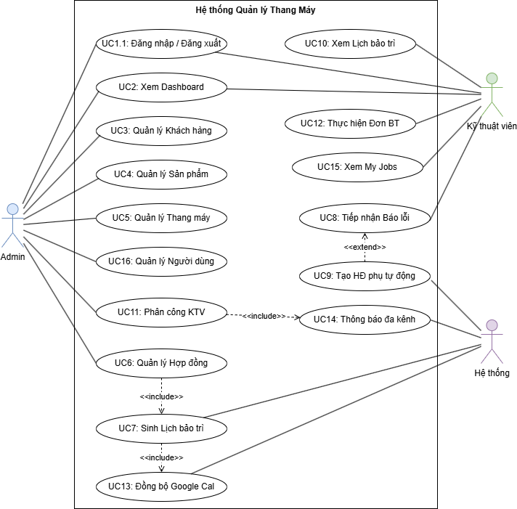
Hình 2.1-Biểu đồ Use-Case tổng quan Hệ thống Quản lý Thang Máy

2.4.3 Mô Hình Lớp và Đối Tượng
Biểu đồ lớp mô tả cấu trúc tĩnh của hệ thống với 8 lớp thực thể chính lưu trong MongoDB (Collection với _id kiểu ObjectId) và 8 mối quan hệ:
# | Từ Lớp | Tới Lớp | Ý nghĩa nghiệp vụ
R1 | Customer | Elevator | Gián tiếp qua Contract: Elevator không có FK trực tiếp đến Customer; liên kết qua Contract.items[].elevator_id.
R2 | Customer (1) | Contract (0..*) | Một KH có nhiều HĐ (lắp đặt/bảo trì/bảo hành).  FK: Contract.customer_id.
R3 | Contract (1) | MaintenanceSchedule (0..*) | Khi HĐ lắp đặt completed → sinh lịch định kỳ. FK: MaintenanceSchedule.contract_id.
R4 | Elevator (1) | MaintenanceSchedule (0..*) | Mỗi lịch gắn đúng một thang máy. FK: MaintenanceSchedule.elevator_id.
R5 | MaintenanceSchedule (1) | MaintenanceOrder (1) | Quan hệ 1-1: mỗi mốc lịch có đúng một đơn thực thi. FK: MaintenanceOrder.maintenance_schedule_id (unique).
R6 | User (0..*) | MaintenanceOrder (0..*) | Many-to-many: nhiều KTV/đơn qua mảng assigned_user_ids.
R7 | ErrorReport (1) | Elevator (1) | Mỗi báo lỗi chỉ định đúng một TM. FK: ErrorReport.elevator_id.
R8 | ErrorReport (0..1) | Contract (0..1) | Báo lỗi → tự sinh HĐ phụ draft. FK: ErrorReport.contract_id và Contract.created_from_error_report_id.

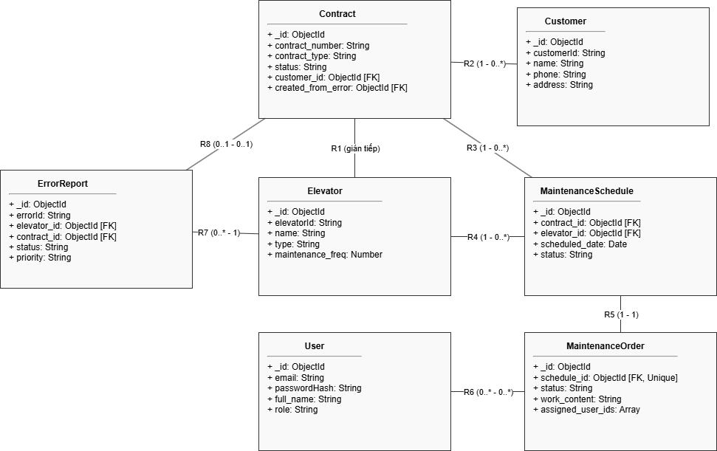
Hình 2.2-Biểu đồ Lớp UML Hệ thống Quản lý Thang Máy

2.4.4 Các Biểu Đồ Tuần Tự
Ba biểu đồ tuần tự mô tả chi tiết các luồng xử lý quan trọng nhất, thể hiện tương tác theo thời gian giữa Frontend (React), Backend (Express API), Database (MongoDB) và dịch vụ bên thứ ba.
a) Luồng Đăng nhập & Xác thực JWT-mô tả quy trình xác thực từ khi nhập thông tin đến khi nhận JWT và chuyển hướng. Trường hợp sai thông tin luôn trả về 401 "Invalid credentials" chung (chống user enumeration).
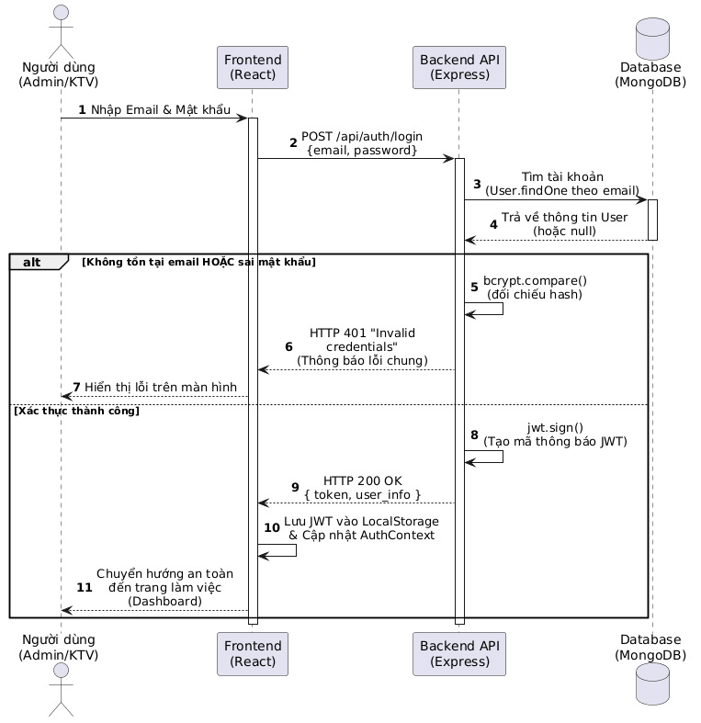
Hình 2.3-Biểu đồ Tuần tự: Đăng nhập & Xác thực JWT
b) Luồng Hoàn thành Hợp đồng → Sinh Lịch bảo trì tự động-khi Admin đổi trạng thái HĐ lắp đặt sang "completed", Backend kích hoạt bất đồng bộ quá trình sinh lịch bảo trì theo vòng lặp cho từng TM, đồng thời tạo Đơn bảo trì và đồng bộ Google Calendar.
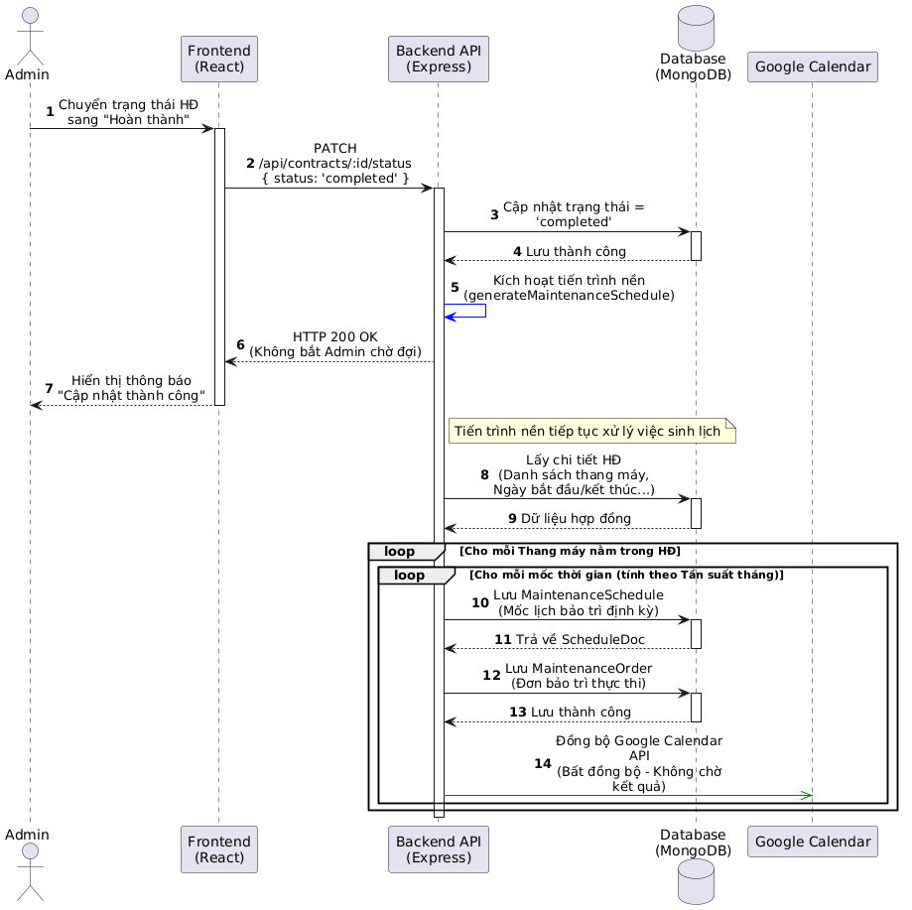
Hình 2.4-Biểu đồ Tuần tự: Hoàn thành HĐ → Sinh Lịch bảo trì tự động
c) Luồng Phân công KTV & Thông báo đa kênh-cơ chế thông báo song song hai kênh độc lập: Socket.io (nhận tức thì nếu online) và Web Push VAPID (nhận native kể cả khi đóng app).
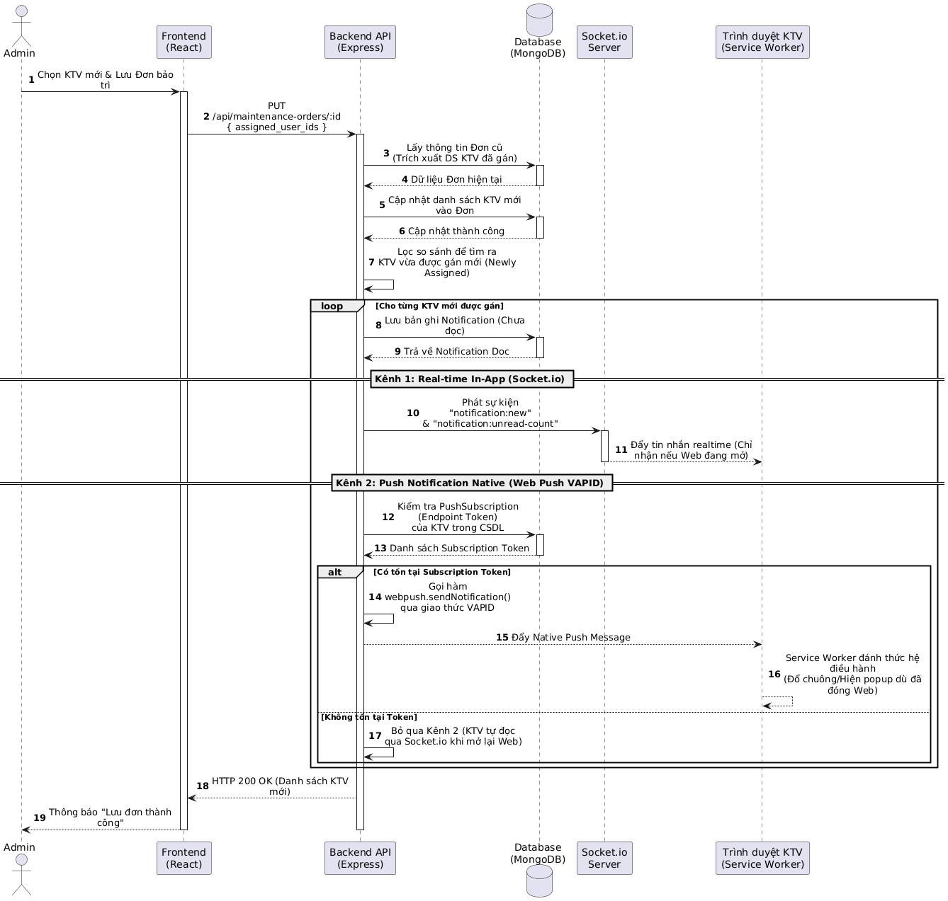
Hình 2.5-Biểu đồ Tuần tự: Phân công KTV & Thông báo đa kênh

2.4.5 Các Màn Hình Giao Diện Người Dùng
Hệ thống được thiết kế bằng thư viện Ant Design, đảm bảo tính đồng nhất về mặt thẩm mỹ và trải nghiệm người dùng. Dưới đây là các màn hình nghiệp vụ cốt lõi:
- Màn hình Đăng nhập (Login) Giao diện bảo mật đầu tiên của hệ thống. Tích hợp hình nền minh họa mang đậm tính chuyên ngành thang máy, form đăng nhập yêu cầu email và mật khẩu. Dữ liệu sau khi nhập sẽ được mã hóa và gửi tới API để lấy về Token JWT, đảm bảo an toàn tuyệt đối.
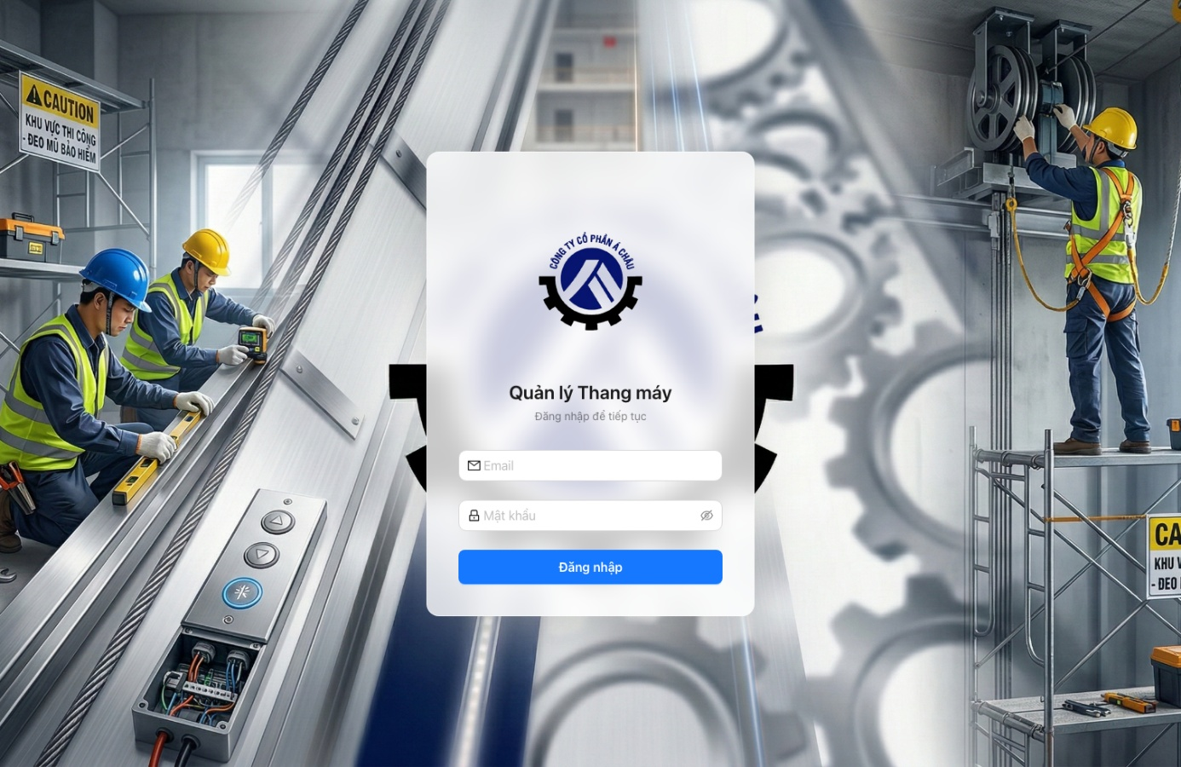
Hình 2.6 -Giao diện màn hình Đăng nhập hệ thống
- Màn hình Tổng quan (Dashboard) Đóng vai trò là trung tâm kiểm soát, cung cấp các thẻ thống kê nhanh (KPI cards) rực rỡ và biểu đồ trực quan. Dashboard giúp nhà quản lý nắm bắt ngay lập tức "sức khỏe" vận hành của toàn doanh nghiệp (số lượng thang máy, đơn bảo trì, báo lỗi...) mà không cần truy xuất báo cáo thủ công.

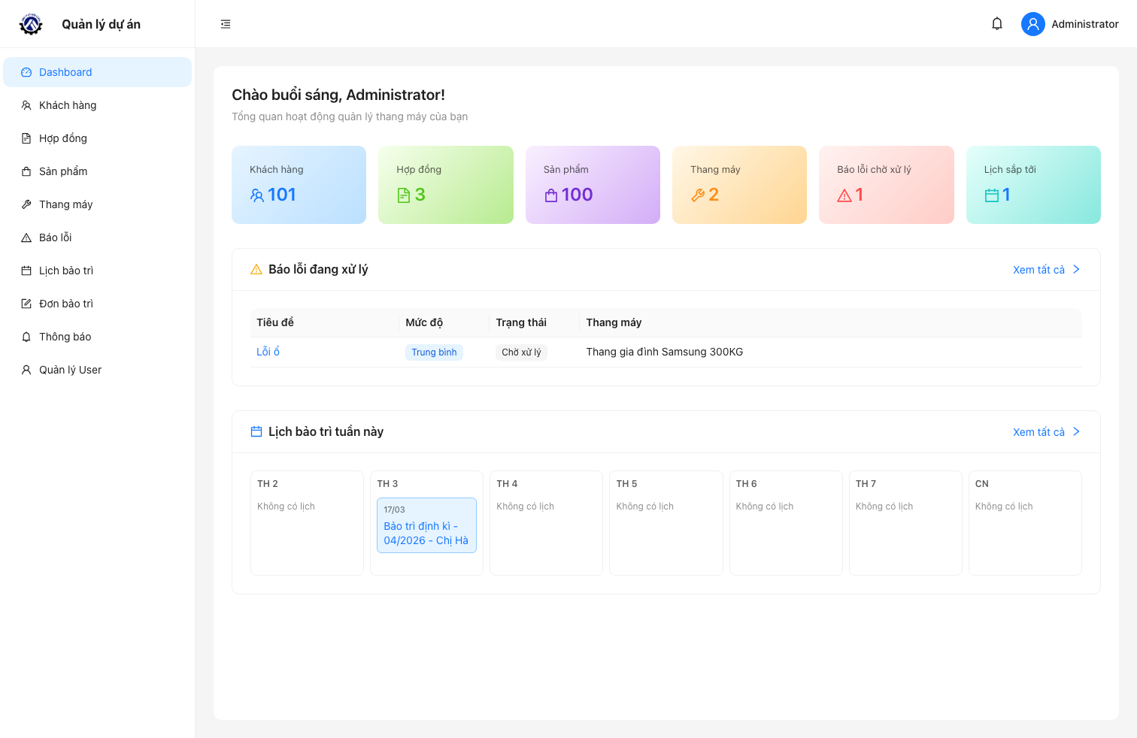
Hình 2.7 -Giao diện màn hình Tổng quan (Dashboard)
- Màn hình Quản lý Khách hàng (Customers & Detail) Giao diện liệt kê toàn bộ khách hàng đối tác dưới dạng bảng (Data Table) tích hợp bộ lọc tìm kiếm. Khi bấm vào xem chi tiết một khách hàng, hệ thống sẽ hiển thị giao diện phân trang sắc nét, liệt kê toàn bộ hợp đồng và thang máy trực thuộc khách hàng đó
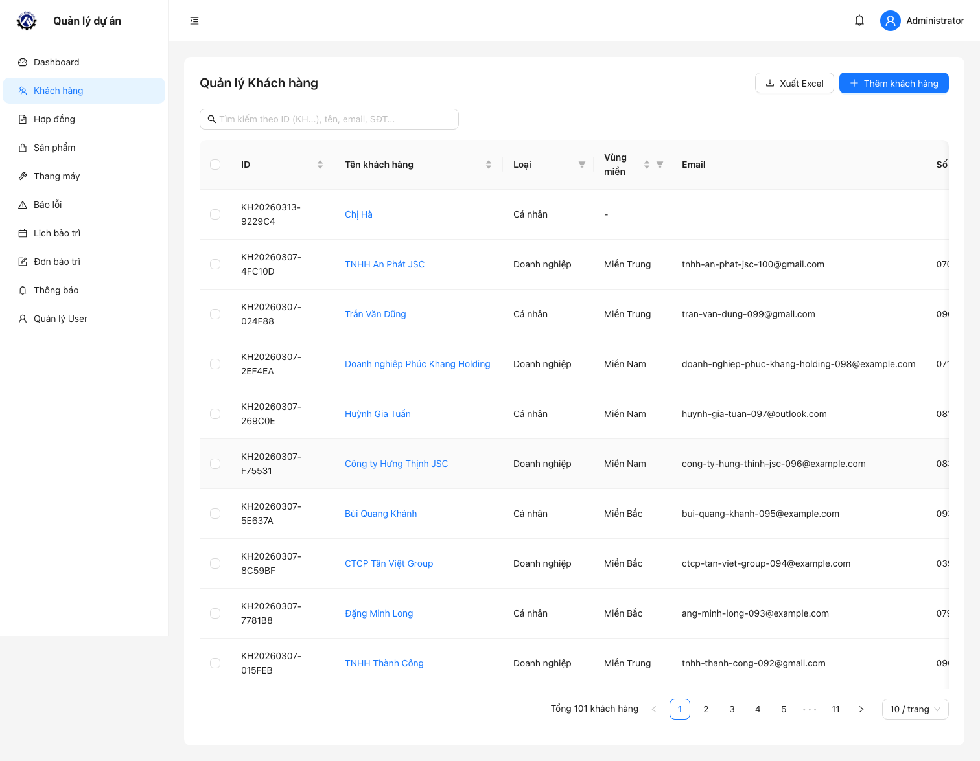
Hình 2.8 -Giao diện quản lý danh sách Khách hàng
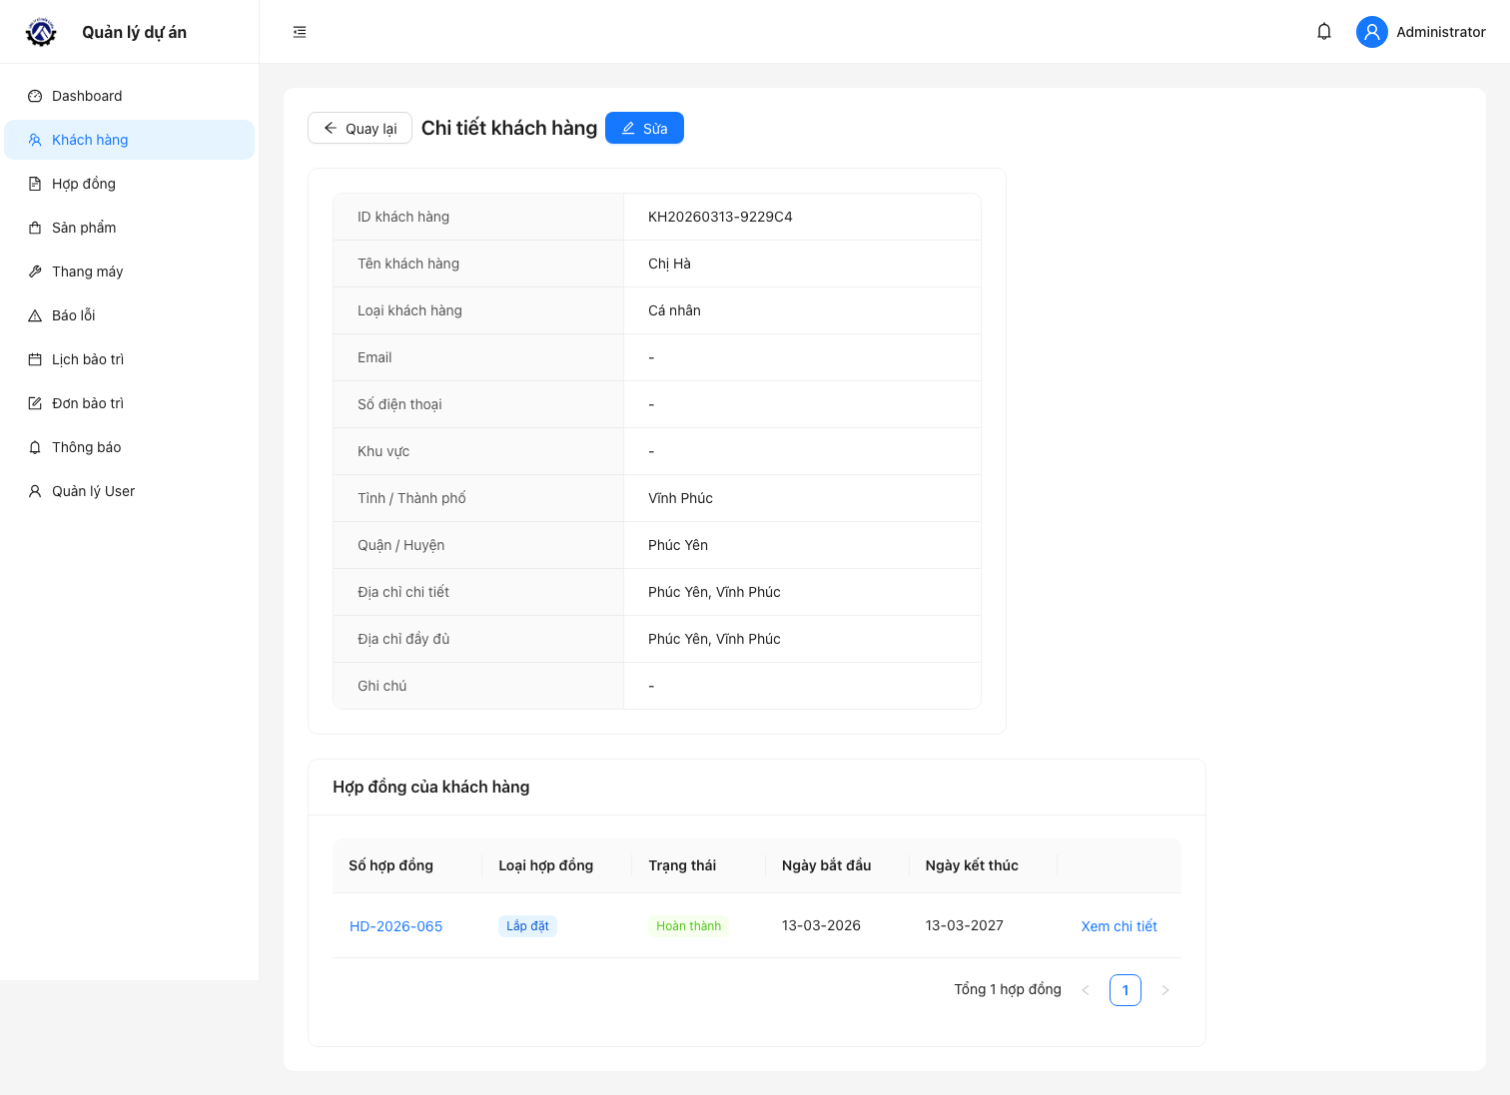
Hình 2.9 -Giao diện chi tiết hồ sơ Khách hàng và Hợp đồng trực thuộc
- Màn hình Thêm mới Thang máy (Elevator Add) Giao diện Form nhập liệu chuẩn mực, cho phép người dùng khai báo thông số kỹ thuật chi tiết của thang máy (hãng sản xuất, tải trọng, tốc độ). Đặc biệt, màn hình này chứa trường thiết lập "Tần suất bảo trì (tháng/lần)" - tham số cốt lõi để hệ thống tự động sinh lịch sau này
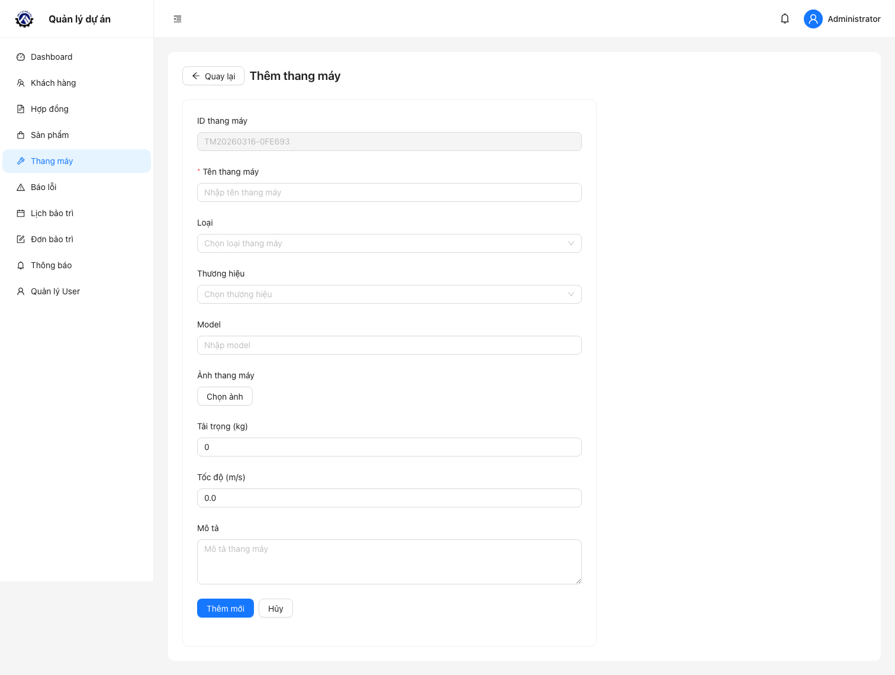
Hình 2.10 -Giao diện biểu mẫu khai báo thông số thiết bị Thang máy mới
- Màn hình Thêm mới Thang máy (Elevator Add) Giao diện Form nhập liệu chuẩn mực, cho phép người dùng khai báo thông số kỹ thuật chi tiết của thang máy (hãng sản xuất, tải trọng, tốc độ). Đặc biệt, màn hình này chứa trường thiết lập "Tần suất bảo trì (tháng/lần)" - tham số cốt lõi để hệ thống tự động sinh lịch sau này
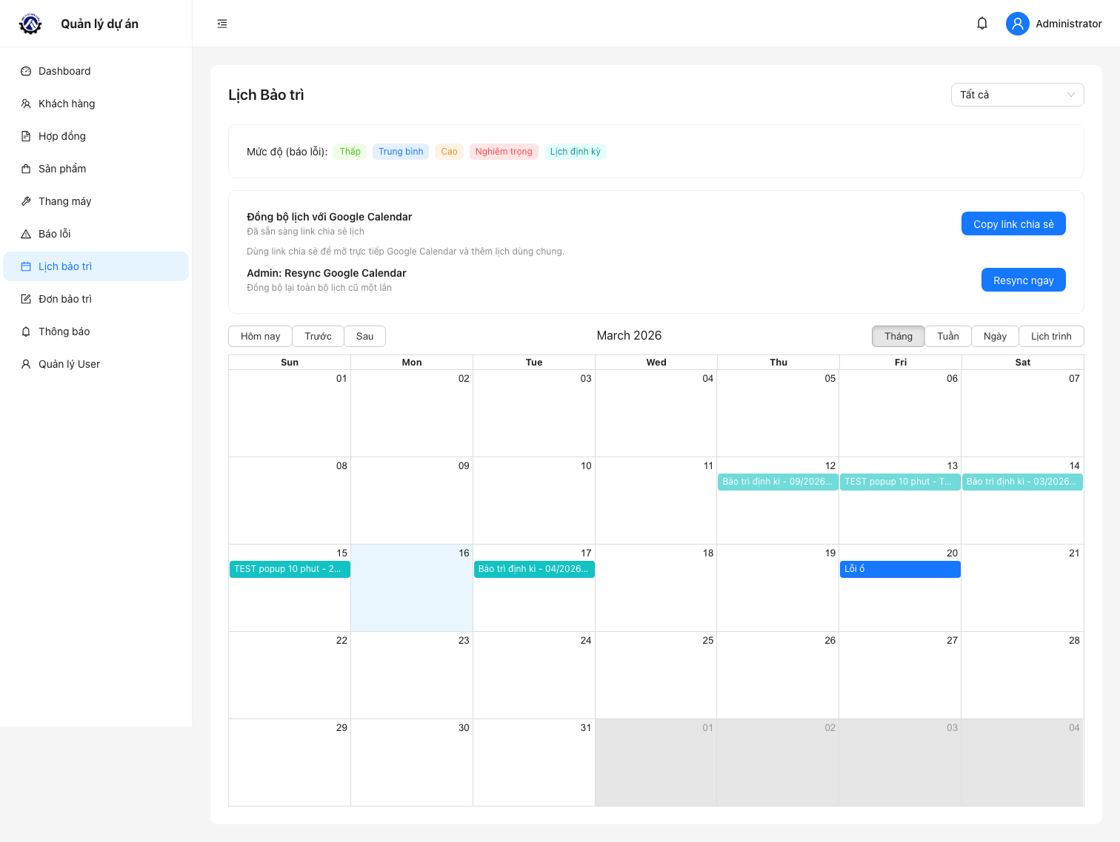
Hình 2.11 -Giao diện Lịch bảo trì tổng thể toàn doanh nghiệp
- Màn hình Quản lý Đơn Bảo trì (Maintenance Orders & Detail) Nơi theo dõi danh sách các đơn giao việc thực tế. Khi truy cập vào chi tiết một đơn (maintenance-order-detail), Admin sẽ thấy giao diện phân công Kỹ thuật viên (Assign Users). Thao tác chọn và Lưu tại màn hình này sẽ lập tức kích hoạt hệ thống đẩy thông báo thời gian thực (Real-time Push) đến KTV được chọn.
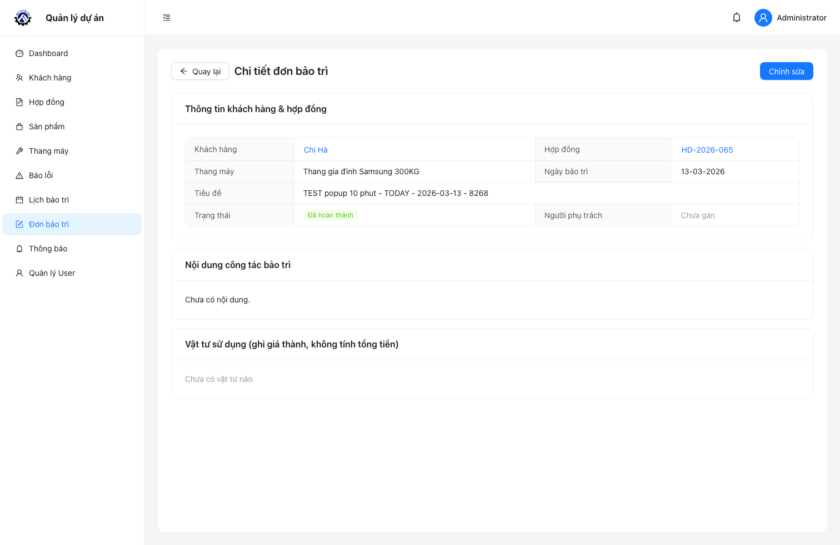
Hình 2.12 -Giao diện quản lý danh sách Đơn bảo trì
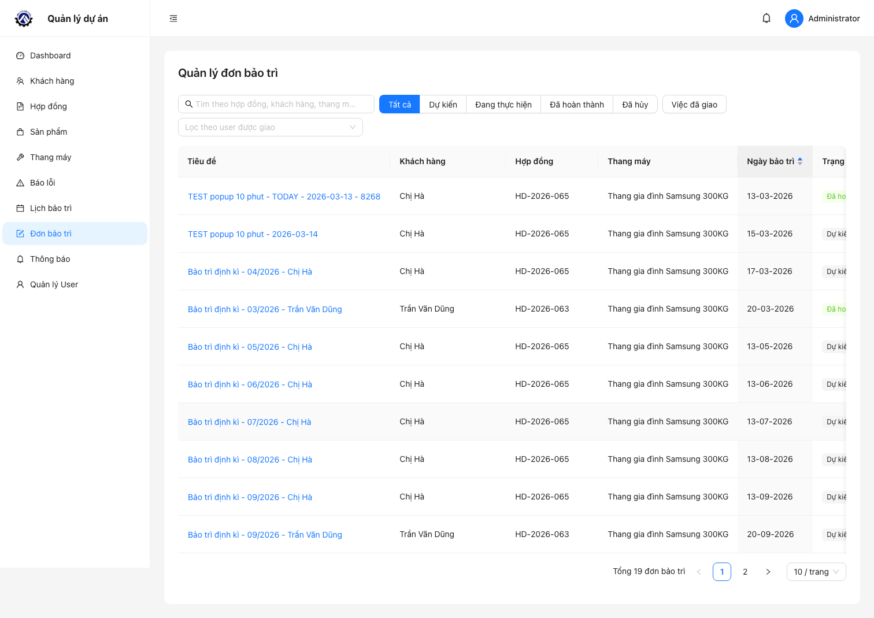
Hình 2.13 -Giao diện chi tiết đơn bảo trì và tính năng phân công Kỹ thuật viên
- Màn hình Quản lý Báo lỗi (Error Reports) Giao diện theo dõi sự cố khẩn cấp. Màn hình hiển thị rõ ràng các thẻ tag màu sắc phân biệt mức độ ưu tiên (Cao/Thấp) và trạng thái xử lý, giúp đội ngũ kỹ thuật phản ứng nhanh chóng với các thang máy đang gặp vấn đề.
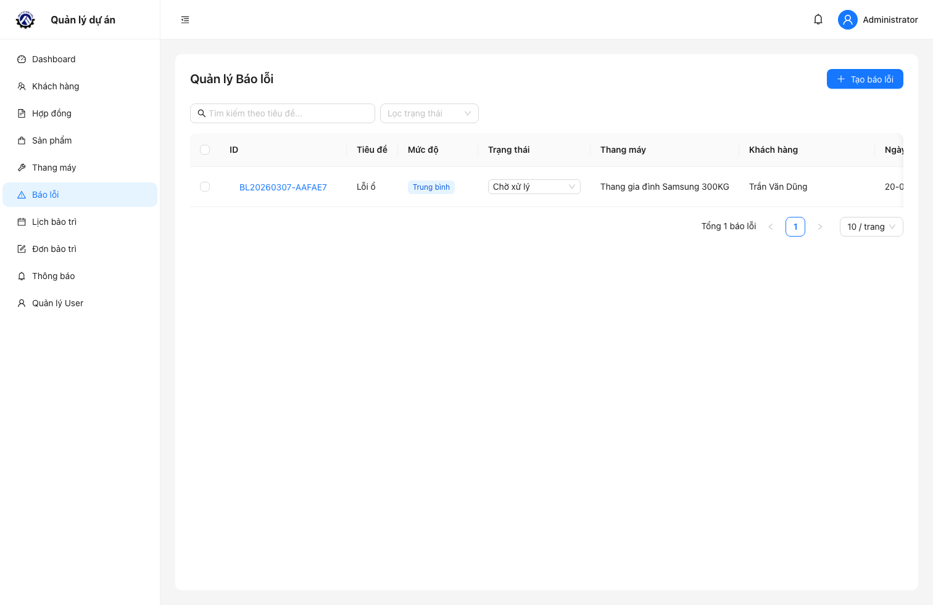
Hình 2.14 -Giao diện tiếp nhận và quản lý Báo lỗi sự cố thang máy
- Màn hình Trung tâm Thông báo (Notifications) Nơi hiển thị lịch sử các thông báo mà người dùng (đặc biệt là Kỹ thuật viên) nhận được thông qua cơ chế Socket.io. Các thông báo chưa đọc sẽ được bôi đậm, giúp người dùng không bỏ lỡ bất kỳ điều động công việc nào từ cấp trên.
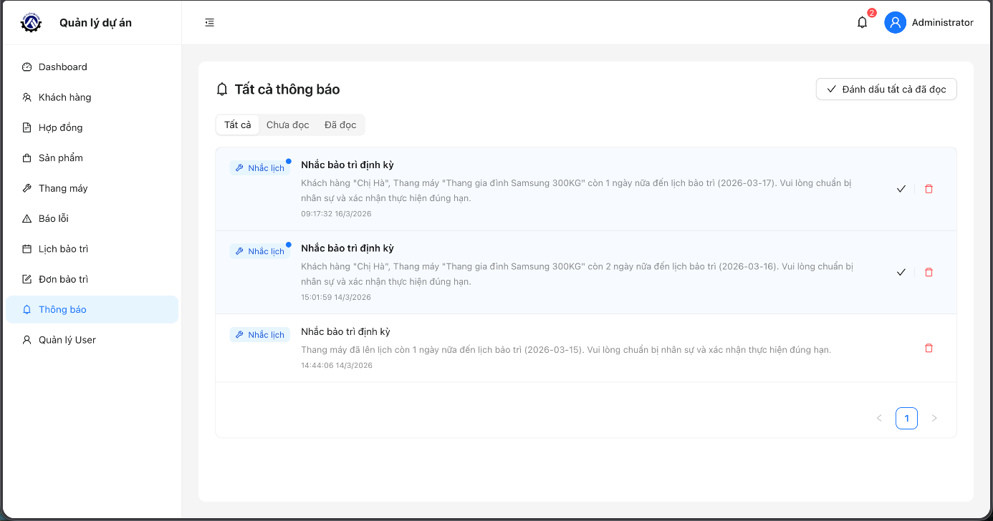
Hình 2.15 -Giao diện Trung tâm Thông báo (Notifications) theo thời gian thực
- Màn hình Quản trị Người dùng (Users) Khu vực dành riêng cho Quản trị viên cấp cao (Super Admin) phân quyền hệ thống. Tại đây, Admin có thể tạo tài khoản cho Kỹ thuật viên và thiết lập quyền truy cập sâu đến từng màn hình (Screen-level Permission), đảm bảo tuân thủ nguyên tắc "đặc quyền tối thiểu" trong bảo mật thông tin.
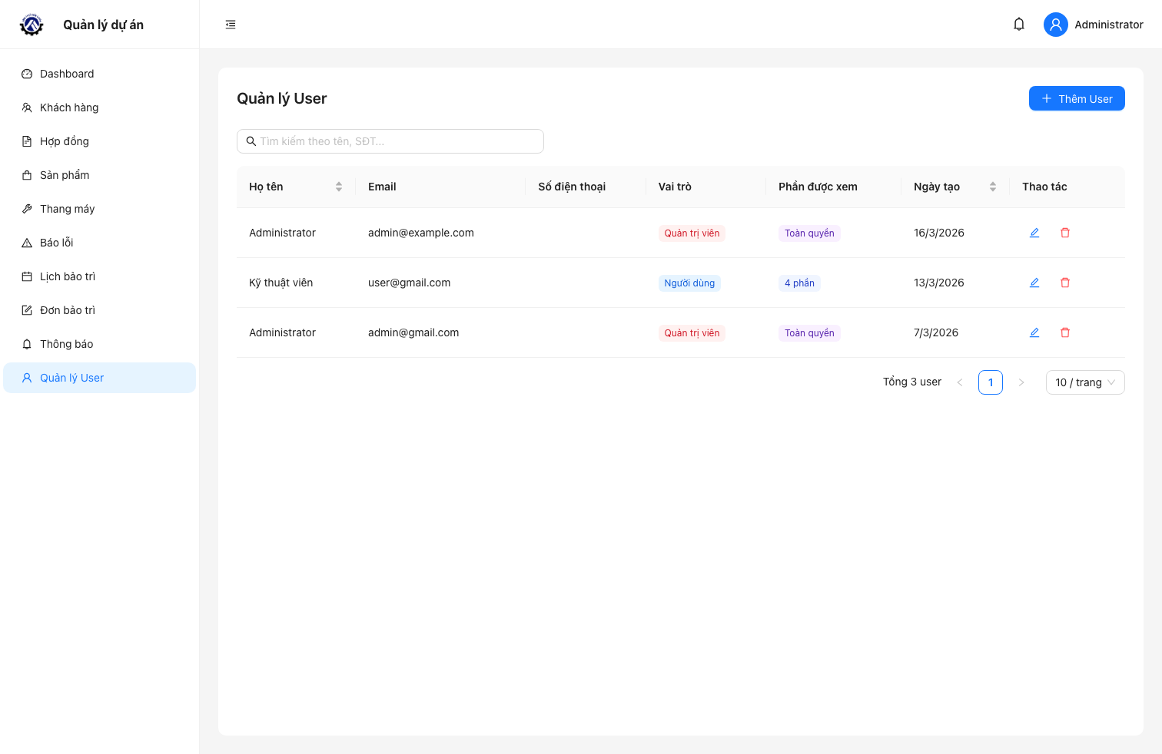
Hình 2.16 -Giao diện quản trị Người dùng và phân quyền truy cập

3. Một Số Thành Phần Khác của Đồ Án

3.1 Kế Hoạch Dự Án
Dự án được triển khai trong 16 tuần theo mô hình Agile kết hợp kế hoạch tuyến tính (Iterative Waterfall). Mỗi sprint kéo dài 2 tuần, bao gồm các đợt tự đánh giá (self-review) và báo cáo tiến độ với Giảng viên hướng dẫn. Dự án sử dụng GitHub để quản lý mã nguồn và tính năng GitHub Projects (Kanban Board) để theo dõi tiến độ công việc một cách kỷ luật.
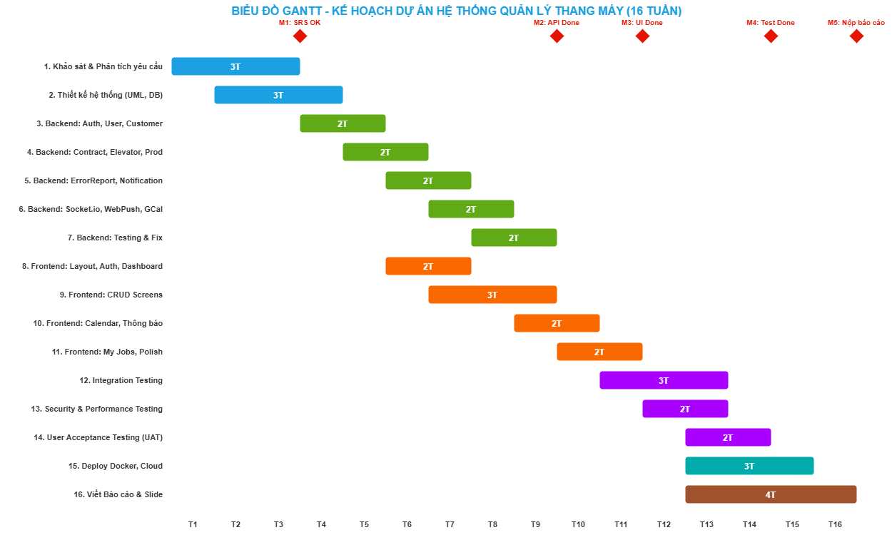
Hình 3.1-Biểu đồ Gantt kế hoạch dự án (16 tuần)
Giai đoạn | Thời gian | Sản phẩm đầu ra | Milestone | Người thực hiện
1: Phân tích yêu cầu | Tuần 1–3 | Tài liệu SRS, Biểu đồ Use-Case, ERD | M1: SRS OK | Hà Thành Đạt
2: Thiết kế hệ thống | Tuần 2–4 | Schema DB, Biểu đồ UML, Thiết kế API | M2: Design xong | Hà Thành Đạt
3: Phát triển Backend | Tuần 4–9 | Hệ thống ~60 REST API, Schema DB ổn định | M3: API Done | Hà Thành Đạt
4: Phát triển Frontend | Tuần 6–12 | UI hoàn chỉnh, tích hợp API, tính năng Real-time | M4: UI Done | Hà Thành Đạt
5: Kiểm thử (Testing) | Tuần 11–14 | Báo cáo test, Báo cáo UAT, Xử lý toàn bộ Bugs | M5: Test Done | Hà Thành Đạt
6: Deploy & DevOps | Tuần 13–15 | Hệ thống live trên Cloud, Tài liệu triển khai | — | Hà Thành Đạt
7: Báo cáo & Thuyết trình | Tuần 13–16 | Báo cáo bản cứng, Slide bảo vệ, Nộp mã nguồn | M6: Nộp báo cáo | Hà Thành Đạt

Các cột mốc quan trọng (Milestones) trong dự án:
- Tuần 3 - M1 (SRS OK): Hoàn thành tài liệu đặc tả yêu cầu; các biểu đồ Use-Case và ERD cốt lõi được giảng viên phê duyệt để làm cơ sở thiết kế.
- Tuần 9 -M2 (API Done): Toàn bộ ~60+ REST Endpoint được lập trình xong, vượt qua các bài kiểm thử trên Postman; cấu trúc dữ liệu MongoDB được chốt hạ.
- Tuần 12 -M3 (UI Done): Toàn bộ giao diện hoàn thiện, đảm bảo khả năng đáp ứng (Responsive) trên đa thiết bị và liên kết thành công với luồng API thực tế.
- Tuần 14 -M4 (Test Done): Vượt qua giai đoạn kiểm thử tích hợp và nghiệm thu người dùng (UAT); mọi lỗi nghiêm trọng (Critical Bugs) đã được khắc phục.
- Tuần 16 -M5 (Nộp báo cáo): Phiên bản Production hoạt động mượt mà trên môi trường Cloud (Vercel/Railway); tài liệu và slide đã sẵn sàng cho buổi bảo vệ đồ án.

Đảm Bảo Chất Lượng và Tiến Độ Dự Án
Dù thực hiện dự án độc lập, tôi vẫn áp dụng nghiêm ngặt các quy trình phát triển phần mềm có cấu trúc nhằm đảm bảo chất lượng code và tiến độ đề ra:

Tiêu chuẩn Code và Quy trình Review
- Quy ước đặt tên: camelCase (biến/hàm JS), PascalCase (React Component), UPPER_SNAKE_CASE (hằng số), kebab-case (tên file).
- Git workflow: Mỗi tính năng trên branch riêng (feature/tên-tính-năng); không merge trực tiếp vào main; cần ≥ 1 thành viên review và approve Pull Request.
- ESLint & Prettier: Cấu hình bắt buộc cả frontend và backend; lint check chạy trong CI pipeline trước khi merge.

Chiến Lược Kiểm Thử
- Unit Testing (API): Từng endpoint REST-Postman + Jest; kiểm tra status code, body, validation. Mục tiêu: Pass rate ≥ 95%.
- Integration Testing: Luồng đăng nhập → CRUD → tự động hóa; so sánh DB thực tế. Mục tiêu: dữ liệu nhất quán.
- Security Testing: JWT, phân quyền, NoSQL injection-gửi request thiếu/sai token, sai role. Mục tiêu: 401/403 đúng chuẩn.
- Performance Testing: 50 CCU-Apache JMeter; đo P50/P95/P99 latency. Mục tiêu: P95 < 500ms.
- UAT: Demo với người dùng thực tế; Google Form phản hồi. Mục tiêu: hài lòng ≥ 80%.

Quản Lý Rủi Ro
Rủi ro | Nguyên nhân | Mức độ | Giải pháp
Thay đổi yêu cầu | Khảo sát chưa đủ | TB | Agile Sprint 2 tuần; xác nhận yêu cầu bằng văn bản trước sprint.
Tích hợp GCal thất bại | Thay đổi chính sách API Google | Thấp | Module độc lập; tắt tích hợp hệ thống vẫn hoạt động bình thường.
Mất dữ liệu MongoDB | Lỗi phần cứng, xóa nhầm | Thấp | Atlas Automated Backup hàng ngày, lưu 7 ngày.
Trễ tiến độ | Bận học, thiếu kinh nghiệm CN mới | Cao | Task nhỏ/tuần; standup 15 phút; mentor review code cuối sprint.
Lỗ hổng bảo mật | JWT sai, thiếu validation | TB | Code review; ESLint security; rate limiting; HTTPS bắt buộc.

3.3 Các Vấn Đề về Đạo Đức và Làm Việc Chuyên Nghiệp
Tôi phát triển cam kết tuân thủ các nguyên tắc đạo đức nghề nghiệp dựa trên Bộ Quy tắc Đạo đức ACM/IEEE-CS dành cho kỹ sư phần mềm:

3.3.1 Bảo Vệ Quyền Riêng Tư và Dữ Liệu Cá Nhân
- Mật khẩu mã hóa một chiều bcryptjs (10 rounds), không bao giờ lưu plaintext ngay cả trong log.
- API luôn loại bỏ passwordHash trước khi gửi về client nhờ Mongoose .select("-passwordHash").
- Dữ liệu nhạy cảm (tài chính hợp đồng, SĐT) chỉ trả về khi người dùng có đủ quyền.
- Kết nối mã hóa qua HTTPS (TLS 1.2+) trong production. Tuân thủ Nghị định 13/2023/NĐ-CP về bảo vệ dữ liệu cá nhân.

3.3.2 Nguyên Tắc Phân Quyền Tối Thiểu (Least Privilege)
Mỗi tài khoản chỉ được cấp đúng quyền tối thiểu để thực hiện công việc. KTV không thể xem dữ liệu tài chính hay cấu hình hệ thống. Admin có toàn quyền nhưng mọi thao tác nhạy cảm đều được ghi log.

3.3.3 Tính Minh Bạch và Trung Thực
- Các cơ chế tự động hóa luôn hiển thị kết quả rõ ràng qua thông báo xác nhận sau mỗi hành động.
- Toàn bộ mã nguồn là sản phẩm sáng tạo độc lập của cá nhân tôi. Thư viện bên thứ ba đều MIT/Apache 2.0 và được trích dẫn đầy đủ.
- Tôi tự quản lý tiến độ cá nhân rõ ràng qua GitHub Issues; các quyết định thay đổi thiết kế được ghi chú lại đầy đủ; cam kết tôn trọng deadline của từng Sprint.

3.4 Tác Động Xã Hội

3.4.1 Tác Động Tích Cực
- Nâng cao hiệu quả vận hành: Doanh nghiệp quản lý 200 thiết bị bảo trì 1 tháng/lần cần tạo thủ công ~2.400 lịch/năm. Hệ thống tự động sinh toàn bộ trong vài giây khi phê duyệt hợp đồng.
- Cải thiện an toàn thang máy: Nhắc nhở tự động và cảnh báo lịch quá hạn đảm bảo thiết bị bảo dưỡng đúng chu kỳ, giảm nguy cơ sự cố kỹ thuật, bảo vệ tính mạng người sử dụng.
- Cơ hội số hóa cho doanh nghiệp vừa và nhỏ: Chi phí triển khai gần 0, giao diện thân thiện-cơ hội tiếp cận công nghệ số hóa nghiệp vụ, đóng góp vào chuyển đổi số doanh nghiệp Việt Nam.

3.4.2 Các Tác Động Cần Lưu Ý & Khắc Phục
- Nguy cơ phụ thuộc công nghệ: Sự cố kỹ thuật có thể gián đoạn vận hành. Giải pháp: uptime cao, phương án dự phòng thủ công.
- Tác động đến lao động hành chính: Tự động hóa giảm nhu cầu nhân sự lập lịch thủ công, nhưng là cơ hội chuyển sang công việc giá trị cao hơn.
- Khoảng cách số (Digital Divide): KTV lớn tuổi có thể gặp khó khăn. Giải pháp: giao diện đơn giản, tài liệu tiếng Việt, đào tạo trước triển khai.

3.5 Kế Hoạch cho Kiến Thức Mới và Chiến Lược Học Tập
Bảng dưới đây tổng hợp kiến thức thu được qua dự án và định hướng học tập tiếp theo:
Lĩnh vực | Trước dự án | Sau dự án
Kiến trúc hệ thống | Chỉ nắm lý thuyết MVC cơ bản, chưa từng làm Full-stack toàn diện. | Làm chủ kiến trúc 3-tier (React SPA + Express REST API + MongoDB) với 8 module nghiệp vụ độc lập.
Bảo mật ứng dụng | Biết khái niệm JWT nhưng chưa từng triển khai thực tế. | Xây dựng cơ chế JWT Stateless, mã hóa bcryptjs, tự thiết kế Middleware phân quyền sâu đến từng màn hình (Role-based & Screen-level).
Tự động hóa nghiệp vụ | Chưa có kinh nghiệm xử lý logic chạy ngầm. | Cài đặt thành công 3 cơ chế: Tự động sinh chuỗi lịch bảo trì, kiểm tra hạn bảo hành động, tự sinh hợp đồng phụ từ báo lỗi.
Real-time & Tích hợp | Chưa từng làm WebSocket hay giao tiếp API bên thứ ba. | Tích hợp trơn tru Socket.io, VAPID Web Push (Native), và Google Calendar API trên môi trường Production.
DevOps & Triển khai | Chỉ biết khởi chạy source code cục bộ trên localhost. | Đóng gói Docker Compose, cấu hình Nginx; đưa hệ thống Live thành công lên Vercel, Railway, và MongoDB Atlas.
Quản lý dự án | Quản lý source code thủ công (sao lưu bằng cách copy thư mục, nén file .zip), làm việc ngẫu hứng không lên kế hoạch. | Áp dụng Agile Sprint, quy trình Git Workflow chặt chẽ (Branches/PRs), Code review và Standup định kỳ.
Kế hoạch học tập tiếp theo:
- Ngắn hạn (3–6 tháng): Bổ sung Unit Test Jest + Supertest; cải thiện UX từ phản hồi UAT; tối ưu MongoDB Index phức hợp; thêm Export PDF.
- Trung hạn (6–12 tháng): App Mobile (React Native) cho KTV; module báo cáo thống kê nâng cao; quản lý kho vật tư; CI/CD tự động (GitHub Actions).
- Dài hạn (1–2 năm): Tích hợp IoT sensor theo dõi thang máy thời gian thực; module AI dự đoán bảo trì (Predictive Maintenance); mở rộng thành SaaS multi-tenant.

4. Kết luận
Đồ án "Hệ Thống Quản Lý Bảo Trì Thang Máy Thông Minh" đã được thiết kế và phát triển thành công dưới dạng một ứng dụng web Full-stack hoàn chỉnh, đáp ứng toàn diện các yêu cầu nghiệp vụ thực tiễn đặt ra. Hệ thống không chỉ giải quyết triệt để bài toán quản lý thủ công kém hiệu quả, mà còn tiên phong tích hợp các cơ chế tự động hóa thông minh và các luồng dịch vụ hiện đại.
Về mặt kỹ thuật, tôi đã triển khai thành công kiến trúc phân lớp chuẩn mực với React 19 (Vite 7) + Ant Design 6 cho Frontend và Node.js (Express) + MongoDB cho Backend. Năm thành tựu kỹ thuật nổi bật nhất của dự án bao gồm:
- Cơ chế xác thực và phân quyền sâu đến từng màn hình (Screen-level Permission) dựa trên tiêu chuẩn JWT Stateless.
- Luồng xử lý ngầm tự động sinh toàn bộ lịch bảo trì định kỳ ngay khi phê duyệt hoàn thành Hợp đồng lắp đặt.
- Hệ thống thông báo đa kênh song song: Cập nhật In-App tức thì qua Socket.io và Đẩy thông báo Native qua Web Push VAPID.
- Luồng đồng bộ hóa sự kiện 2 chiều với Google Calendar API phục vụ quản trị lịch biểu toàn công ty.
- Thuật toán kiểm tra hạn bảo hành tự động và cơ chế tự sinh Hợp đồng dịch vụ phụ khi có báo lỗi phát sinh.
Về mặt học thuật, dự án là cơ hội để cá nhân tôi vận dụng tổng hợp chuỗi kiến thức cốt lõi từ các học phần: Lập trình Web, Hệ quản trị Cơ sở dữ liệu, Kỹ thuật phần mềm, Phân tích thiết kế hệ thống, và An toàn thông tin. Tôi đã tự tay trải nghiệm trọn vẹn Vòng đời phát triển phần mềm (SDLC) từ khâu khảo sát nghiệp vụ cho đến bước triển khai (Deploy) lên môi trường Production.
Tôi cũng nhận thấy kiến trúc hiện tại mở ra nhiều hướng phát triển đầy tiềm năng trong tương lai như: Xây dựng ứng dụng Mobile chuyên dụng, tích hợp cảm biến IoT giám sát thiết bị, và phát triển Module AI Bảo trì dự đoán (Predictive Maintenance). Hệ thống được kỳ vọng sẽ làm nền tảng vững chắc để đóng gói thành một giải pháp phần mềm dạng dịch vụ (SaaS) hoàn chỉnh, sẵn sàng ứng dụng thực tế tại các doanh nghiệp trong ngành bảo trì thang máy tại Việt Nam.

5.Tài Liệu Tham Khảo
[1] React Documentation. (2024). "React – A JavaScript library for building user interfaces." https://react.dev
[2] Node.js Foundation. (2024). "Node.js – JavaScript runtime built on Chrome's V8 engine." https://nodejs.org
[3] MongoDB, Inc. (2024). "MongoDB Documentation." https://www.mongodb.com/docs
[4] IETF. (2023). "RFC 8030 – Generic Event Delivery Using HTTP Push (Web Push Protocol)." https://tools.ietf.org/html/rfc8030
[5] Google Developers. (2024). "Google Calendar API Reference." https://developers.google.com/calendar/api
[6] Socket.IO. (2024). "Socket.IO Documentation v4." https://socket.io/docs/v4
[7] Auth0. (2023). "Introduction to JSON Web Tokens (JWT)." https://jwt.io/introduction
[8] OWASP Foundation. (2023). "OWASP Top Ten – Ten Most Critical Web Application Security Risks." https://owasp.org/Top10
[9] Chính phủ Việt Nam. (2023). "Nghị định 13/2023/NĐ-CP về Bảo vệ dữ liệu cá nhân." Cổng thông tin Chính phủ.
[10] Sommerville, I. (2016). "Software Engineering" (10th ed.). Pearson Education.

